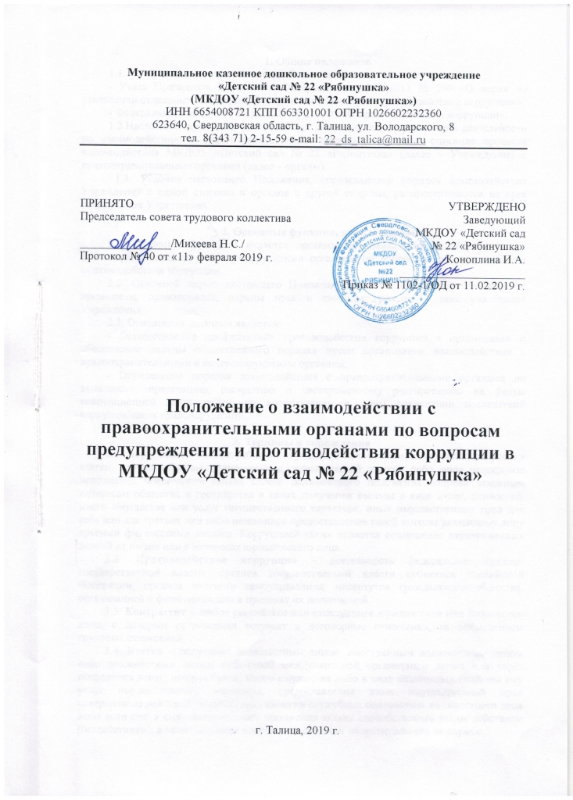

**1. Общие положения**

* 1. Настоящее положение разработано на основе:

- Указа Президента Российской Федерации от 02.04.2013 № 309 «О мерах по реализации отдельных положений Федерального закона «О противодействии коррупции»;

- Федерального закона от 25.12.2008 № 273-ФЗ «О противодействии коррупции»;

1.2.Настоящее положение устанавливает общие правила организации деятельности по взаимодействию с правоохранительными органами, содержит описание процесса взаимодействия МКДОУ «Детский сад № 22 «Рябинушка» (далее – Учреждение) с правоохранительными органами (далее – органы).

1.3. Условия настоящего Положения, определяющие порядок взаимодействия Учреждения с одной стороны и органов с другой стороны, распространяются на всех сотрудников Учреждения.

**2. Основные функции, цели и задачи**

2.1. Основной функцией является организация взаимодействия Учреждения с правоохранительными и контролирующими органами по вопросам предупреждения и противодействия коррупции.

2.2. Основной целью настоящего Положения является содействие обеспечению законности, правопорядка, охраны прав и свободы граждан – всех участников Учреждения.

2.3. Основными задачами является:

- Осуществление профилактики противодействия коррупции в организации и обеспечение охраны общественного порядка путем организации взаимодействия с правоохранительными и контролирующими органами;

- Определение порядка взаимодействия с правоохранительными органами по выявлению, пресечению, раскрытию и своевременному реагированию на факты коррупционной деятельности, по минимизации и (или) ликвидации последствий коррупционных правонарушений.

**3. Термины и определения**

3.1. **Коррупция** – злоупотребление служебным положением, дача взятки, получения взятки, злоупотребление полномочиями, коммерческий подкуп либо иное незаконное исполнение Физическим лицом своего должностного положения вопреки законным интересам общества и государства в целях получения выгоды в виде денег, ценностей, иного имущества или услуг имущественного характера, иных имущественных прав для себя или для третьих лиц либо незаконное предоставление такой выгоды указанному лицу другими физическими лицами. Коррупцией также является совершение перечисленных деяний от имени или в интересах юридического лица.

3.2. **Противодействие коррупции** – деятельность федеральных органов государственной власти¸ органов государственной власти субъектов Российской Федерации¸ органов местного самоуправления, институтов гражданского общества, организацией и физических лиц в пределах их полномочий.

3.3. **Контрагент** – любое российское или иностранное юридическое или физическое лицо, с которым организация вступает в договорные отношения, за исключением трудовых отношений.

3.4. **Взятка** – получение должностным лицом, иностранным должностным лицом либо должностным лицом публичной международной организации лично или через посредника денег, ценных бумаг, иного имущества либо в виде незаконных оказания ему услуг имущественного характера, предоставления иных имущественных прав совершенные действий (бездействий) входят в служебные полномочия должностного лица либо если оно в силу должностного положения может способствовать таким действиям (бездействиям), а равно за общее покровительство или попустительство на службе.

3.5. **Коммерческий подкуп** – незаконная передача лицу, выполняющему управленческие функции в коммерческой или иной организации, денег, ценных бумаг, иного имущества, оказание ему услуг имущественного характера, предоставление иных имущественных прав за совершение действий (бездействие) в интересах в связи с занимаемым этим лицом служебным положением.

3.6. **Личная заинтересованность работника (представителя организации)** – заинтересованность работника (представителя организации), связанная с возможностью получения работником (представителем организации), при исполнении должностных обязанностей доходов в виде денег, иного имущества или услуг имущественного характера, иных имущественных прав для себя или третьих лиц.

**4. Сотрудничество и порядок обращения Учреждения в правоохранительные органы**

4.1. Сотрудничество с правоохранительными органами является важным показателем действительной приверженности Учреждения декларируемым антикоррупционным стандартом поведения. Данное сотрудничество может осуществляться в различных формах:

- Учреждение может принять на себя публичное обязательство сообщать в соответствующие органы о случаях совершения коррупционных правонарушений, о которых Учреждению (работника Учреждения) стало известно. Необходимость сообщения в соответствующие органы о случаях совершения коррупционных правонарушений, о которых стало известно Учреждению, может быть закреплена за лицом, ответственным за предупреждение и противодействие коррупции в Учреждении;

- Учреждение следует принять на себя обязательство воздерживаться от каких - либо санкций в отношении своих сотрудников, сообщивших в органы о ставшей им известной в ходе выполнения трудовых обязанностей информации о подготовке или совершении коррупционного правонарушения.

4.2. Сотрудничество с органами также может проявляться в форме:

- оказания содействия уполномоченным представителям органов при проведении ими инспекционных проверок деятельности Учреждения по вопросам предупреждения и противодействия коррупции;

- оказание содействия уполномоченным представителем органов при проведении мероприятий по пресечению или расследованию коррупционных преступлений, включая оперативно-розыскные мероприятия.

4.3. Руководству Учреждения и ее сотрудникам следует оказывать поддержку в выявлении и расследовании органами фактов коррупции, предпринимать необходимые меры по сохранению и передаче в органы документов и информации, содержащей данные о коррупционных правонарушениях.

4.4. Руководство и сотрудники не должны допускать вмешательство в выполнении служебных обязанностей должностными лицами судебных или правоохранительных органов.

4.5. Все письменные обращения (это обращенное название различных по содержанию документов, писем, выступающих и использующих в качестве инструмента оперативного информационного обмена между Учреждением и органами) к представителям органов, готовятся инициаторами обращений – сотрудниками Учреждения, предоставляются на согласование руководителю Учреждения, без визы Руководителя Учреждения письменные обращения не допускаются.

4.6. К устным обращениям (это обращение, поступающие во время личного приема руководителя Учреждения или его заместителя у руководителей или заместителей органов) Учреждения в органы предъявляются следующие требования:

Предложение – вид обращения, цель которого обратить внимание на необходимость совершенствования работы органов, организаций (предприятий, учреждений или общественных объединений) и рекомендовать конкретные пути и способы решения поставленных задач.

Заявление – вид обращения, направленный на реализацию прав и интересов Учреждения. Выражая просьбу, заявление может сигнализировать и об определенных недостатках в деятельности органов, организаций (предприятий, учреждений или общественных объединений). В отличие от предложения, в нем не раскрываются пути и не предлагаются способы решения поставленных задач.

Жалоба – вид обращения, в котором идет речь о нарушении прав и интересов Учреждения. В жалобе содержится информация о нарушении прав и интересов и просьба об их восстановлении, а также обоснованная критика в адрес органов, организаций (предприятий, учреждений или общественных объединений) должностных лиц и отдельных лиц, в результате необоснованных действий которых либо необоснованного отказа в совершении действий произошло нарушение прав и интересов Учреждения.

4.7. Во время личного приема у руководителя Учреждения, ответственный за антикоррупционную деятельность в устной форме устанавливает фактическое состояние деле в Учреждении и делает заявление по существу поставленных вопросов.

4.8. Ответственный за антикоррупционную деятельность или заместитель руководителя Учреждения берут на контроль принятое по результатам устного заявления решение и при необходимости запрашивают информацию о ходе и результате рассмотрения общения.

**5. Сотрудничество и порядок обращения для сотрудников Учреждения.**

5.1. Письменные заявления о преступлениях принимаются в правоохранительных органах независимо от места и времени совершения преступления круглосуточно.

5.2. В дежурной части органа внутренних дел, приемной органов прокуратуры, Федеральной службы безопасности Вас обязаны выслушать и принять сообщение, при этом Вам следует поинтересоваться фамилией, должностью и рабочим телефоном сотрудника, принявшего сообщение.

5.3. Вы имеет право получить копию своего заявления с отметкой о регистрации его в правоохранительном органе или талон-уведомление, в котором указываются сведения о сотруднике, принявшем сообщение, и его подпись, регистрационный номер, наименование, адрес и телефон правоохранительного органа, дата приема сообщения.

5.4.В правоохранительном органе полученное от Вас сообщение (заявление) должно быть незамедлительно зарегистрировано и доложено вышестоящему руководителю для осуществления процессуальных действий согласно требованиям УПК РФ. Вы имеете право выяснить в правоохранительном органе, которому поручено заниматься исполнением Вашего заявления, о характере принимаемых мер и требовать приема Вас руководителем соответствующего подразделения для получения более полной информации по вопросам, затрагивающим Ваши права и законные интересы.

5.5. В случае отказа принять от Вас сообщение (заявление) о даче взятки Вы имеете право обжаловать эти незаконные действия в вышестоящих инстанциях (районных, областных, республиканских, федеральных), а также подать жалобу на неправомерные действия сотрудников правоохранительных органов в Генеральную прокуратуру Российской Федерации, осуществляющую прокурорский надзор за деятельностью правоохранительных органов и силовых структур.

**6. Обязанности**

6.1. Ответственный за антикоррупционную деятельность, заместитель руководителя Учреждения или лицо, курирующее вопросы взаимодействия с органами, несут персональную ответственность за эффективность осуществления соответствующего взаимодействия.

6.2. Ответственный за антикоррупционную деятельность совместно с руководителем Учреждения:

- планирует и организует встречи с правоохранительными органами;

- разрабатывает и осуществляет мероприятия, направленные на предупреждение правонарушений, выявление причин и условий, способствующих их совершенствованию;

- привлекают общественность к работе по проведению профилактических мероприятий по предупреждению и пересечению коррупционных правонарушений;

- рассматривают жалобы и заявления участников по вопросам предотвращения и урегулированию конфликта интересов, обобщать и анализировать поступающую информацию;

- соблюдать установленный порядок работы со сведениями, ставшими известными в связи с исполнением должностных обязанностей, затрагивающим частную жизнь, честь и достоинство граждан.

**7. Ответственность**

Граждане Российской Федерации, иностранные граждане и лица без гражданства за совершение коррупционных правонарушений несут уголовную, административную. Гражданско-правовую и дисциплинарную ответственность в соответствии с законодательством Российской Федерации.